?

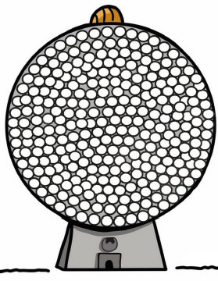

Alegre
Trist/a
Relaxat/da
Preocupat/da
Enfadat/da
Sorprès/a
Avorrit/da
Nerviós/a
Poruc/ga
Afectuós/sa

